**公司概况**

宏大房地产集团有限公司（以下简称宏大）是中国知名的住宅物业开发商之一，以优秀的房产品质量占据行业内的领先地位。宏大于1995年1月6日在浙江杭州注册成立，2006年7月13日，“宏大中国控股有限公司”在香港上市（股票代码：09900），宏大为其全资子公司。

历经22年的发展，宏大拥有200多家成员企业，5000多名员工，以浙江省为主要基地，项目遍布浙江省内经济最发达的城市包括杭州市、宁波市、温州市、台州市、绍兴市以及省内的全国经济百强县市，业务规模庞大，并拥有广泛的知名度。伴随2000年开始的全国拓展战略，集团已经成功拓展至长三角其他重要城市（包括上海、南京、苏州、无锡及南通）、环渤海经济圈重要城市（包括北京、天津、青岛、济南及大连）以及其他省会城市（合肥、郑州、长沙及乌鲁木齐等），并取得了持续增长的经营业绩，在各地确立了优秀的品牌形象。从2004年开始，宏大连续荣获中国房地产企业品牌价值TOP10，2015年品牌价值211.83亿元人民币。自2005年开始连续荣获中国房地产企业综合实力TOP10。

作为一家以“精品物业营造专家”闻名业内的房地产开发企业，宏大已成功出品别墅、多层公寓和高层公寓等系列精品住宅，在系列精品住宅的基础上，宏大开发的大型社区和城市综合体项目，站在城市发展的高度，综合住宅、酒店、商场、写字楼、学校等商业和公建物业，肩负起更多人群对品质生活的理想。

宏大创始人宋卫平董事长说：“我们的产品并非仅仅指园区的硬件，还包括软件的部分，即产品所围绕的服务，两者不能分割。所谓服务，就是针对于住户生活品质的一种亲切、亲近和有效、持久的影响。”

为此，宏大启动了国内房地产业首个园区生活服务体系，这一服务体系包括健康、教育、生活三大服务系统，将传统的对“物”的管理转变为对“人”的关爱和服务，2007年，“宏大园区生活服务体系”作为唯一的企业案例荣获“中国城市管理进步奖”。2008年，“宏大园区生活服务体系”被住建部正式立项为研究课题，2010年5月，该项目通过住建部验收。

宏大坚信：企业是社会公器，坚持讲道义、走正道，主动承担社会责任，引导社会文明的提升。在商品房开发以外，宏大积极承建安置房和保障房建设，让更广泛的城市居民分享高品质的生活空间。目前，宏大在杭州、慈溪、青岛、南京等地承建安置房和保障房项目总规模已超过1700万平方米。

作为一个脚踏实地的人文理想主义者群体，宏大将始终以开发优质房产品为责任，以提升园区服务为价值，以对他人和对社会有益为宗旨，在实现企业持续健康发展的同时，不断为员工创造平台，为客户创造价值，为社会创造文明、和谐、温馨、优雅的人居文化，为城市和历史留下值得典藏的建筑艺术精品。

**宏大文化理念体系**

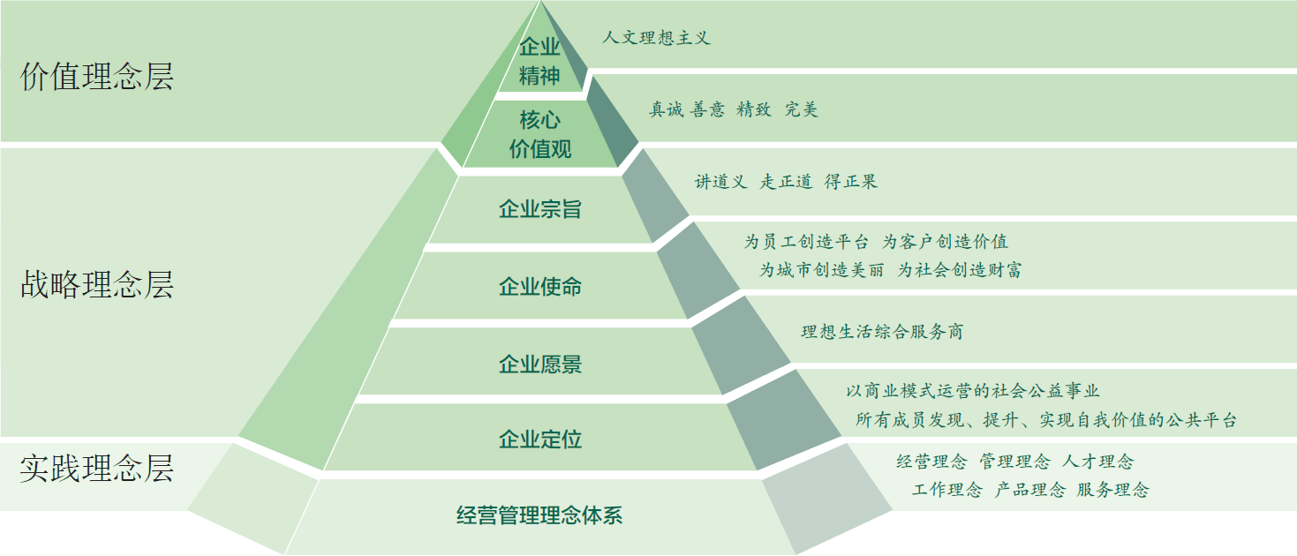

价值层 VALUE LAYER

企业精神：人文理想主义

核心价值观：真诚、善意、精致、完美

战略层 STRATEGIC LEVEL

企业宗旨：讲道义、走正道、得正果

企业使命：为员工创造平台、为客户创造价值、为城市创造美丽、为社会创造财富

企业愿景：理想生活综合服务商

企业定位：以商业模式运营的社会公益事业  所有成员发现、提升、实现自我价值的公共平台

实践层 PRACTICE LEVEL

经营理念：精致品质，稳健运营

管理理念：把企业还原为学校，带动员工和企业共同成长

人才理念：员工是公司的本体，是公司存在和发展的理由和目的

开发理念：追求人与人、人与自然、人与自我的和谐，营造安定美好的境界

服务理念：以人为本，客户至上

工作理念：工作是神圣的，应以礼佛之心面对工作

品质理念：取法极致，得乎其上

营销理念：替客户选择合适的房子，而不是“替公司卖房子”

产品认知：产品是个躯壳，文明是它的灵魂，艺术是它的容貌，文明和艺术是房产品的价值所在

行业认知：人文主义，是房地产行业发展的基本价值理念；知其既然，知其所以然，知其当然，是房地产行业进步的关键

城市认知：城市是文明的产物，宜人程度是判定城市价值的核心指标

**发展历程**

1995年 诞生“宏大”品牌诞生

▪ 1月6日，浙江宏大房地产有限责任公司正式成立。

▪ 同年，杭州桂花系列别墅开工建设。

1996年 初啼

宏大向世人呈现首个山水人文作品：杭州九溪玫瑰园

▪ 凭借绝佳的山林生态，以及自然和建筑的完美融合，业内将九溪玫瑰园盛赞为“不破坏环境，不辜负山水，国内乃至国际一流的别墅园区”。

1997年 立志

“宏大”成为浙江房产第一品牌

▪ 4月，宏大提出“成为杭州一流房地产企业”的愿景；12月，以2.9亿元的销售额，跃居浙江行业榜首。

1998年 驰骋

宏大足球俱乐部成立

▪ 1月14日，宏大足球俱乐部成立，成为迄今为止浙江省唯一的职业足球俱乐部，八年后，宏大足球冲超成功，作为16支中超球队之一，其征战中超赛场的历程也成为宏大品牌驰骋的印记。

